１ 地図を見て，問いに答えなさい。
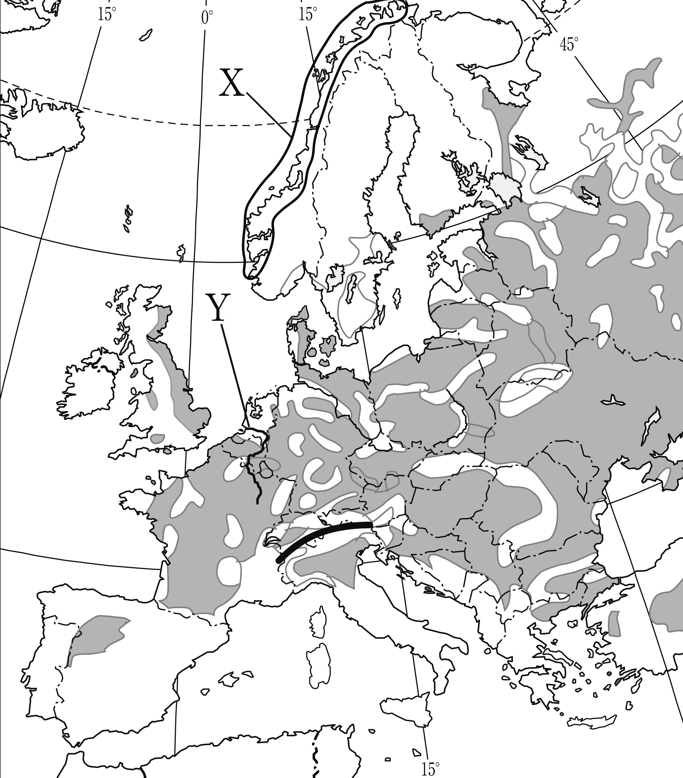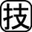⑴ 地図中に━━━で示した，ヨーロッパを南北に分ける山脈を何といいますか。 （ ）
⑵ 地図中のXの海岸に見られる地形を，次のア～エから1つ選び，記号を書きなさい。 （ ）
ア フィヨルド イ 三角州
ウ カルデラ エ リアス海岸
⑶ 地図中に で示した地域で見られる農業にあてはまるものを，次のア～エから1つ選び，記号を書きなさい。
（ ）
ア 夏は高温で乾燥し，冬は温暖で雨が多いため，オリーブ，ブドウなどの果樹と小麦などの栽培を行っている。
イ 小麦，ライ麦などの穀物栽培と家畜の飼育を組み合わせた農業が行われている。
ウ 牧草を育て乳牛を飼育し，チーズ，バターなどを生産している。
エ 温暖で雨が多い気候を利用し，大規模な稲作を行っている。
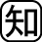⑷ 政治・経済的な結びつきを強めて，ヨーロッパ各国の加盟が年々増えているヨーロッパ（欧州）連合の略称をアルファベットで書きなさい。 （ ）
⑸ 地図中のYの河川流域に発達した工業地帯を中心とした，ヨーロッパ最大の工業国はどこですか。
（ ）

２ 地図やグラフを見て，問いに答えなさい。
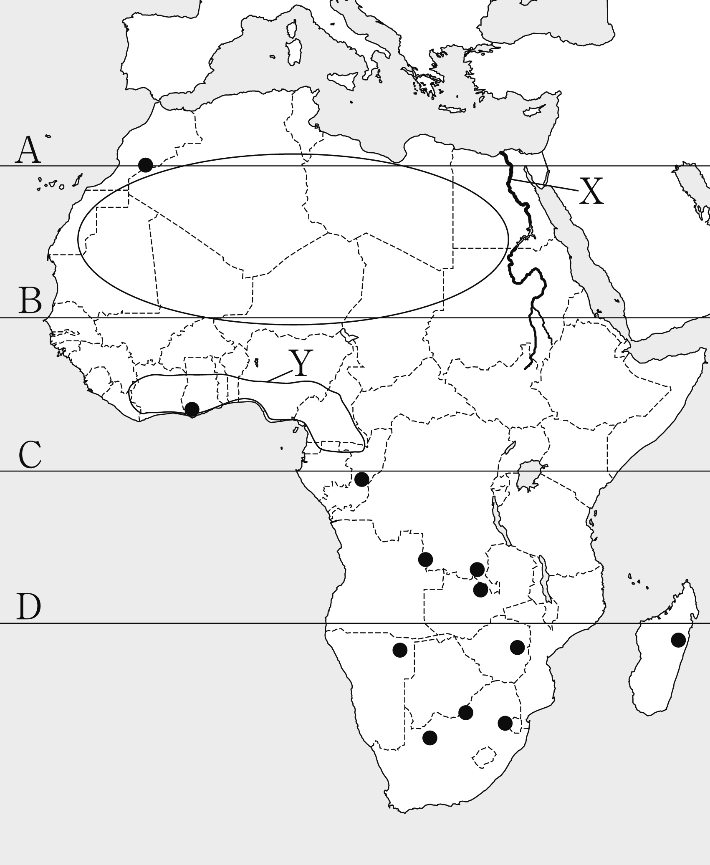⑴ 赤道にあてはまるものを，地図中のA～Dから1つ選び，記号を書きなさい。 （ ）
⑵ 地図中に○で示した世界最大の砂漠を何といいますか。
（ ）
⑶ 地図中にXで示した，世界最長の河川名を書きなさい。
（ ）
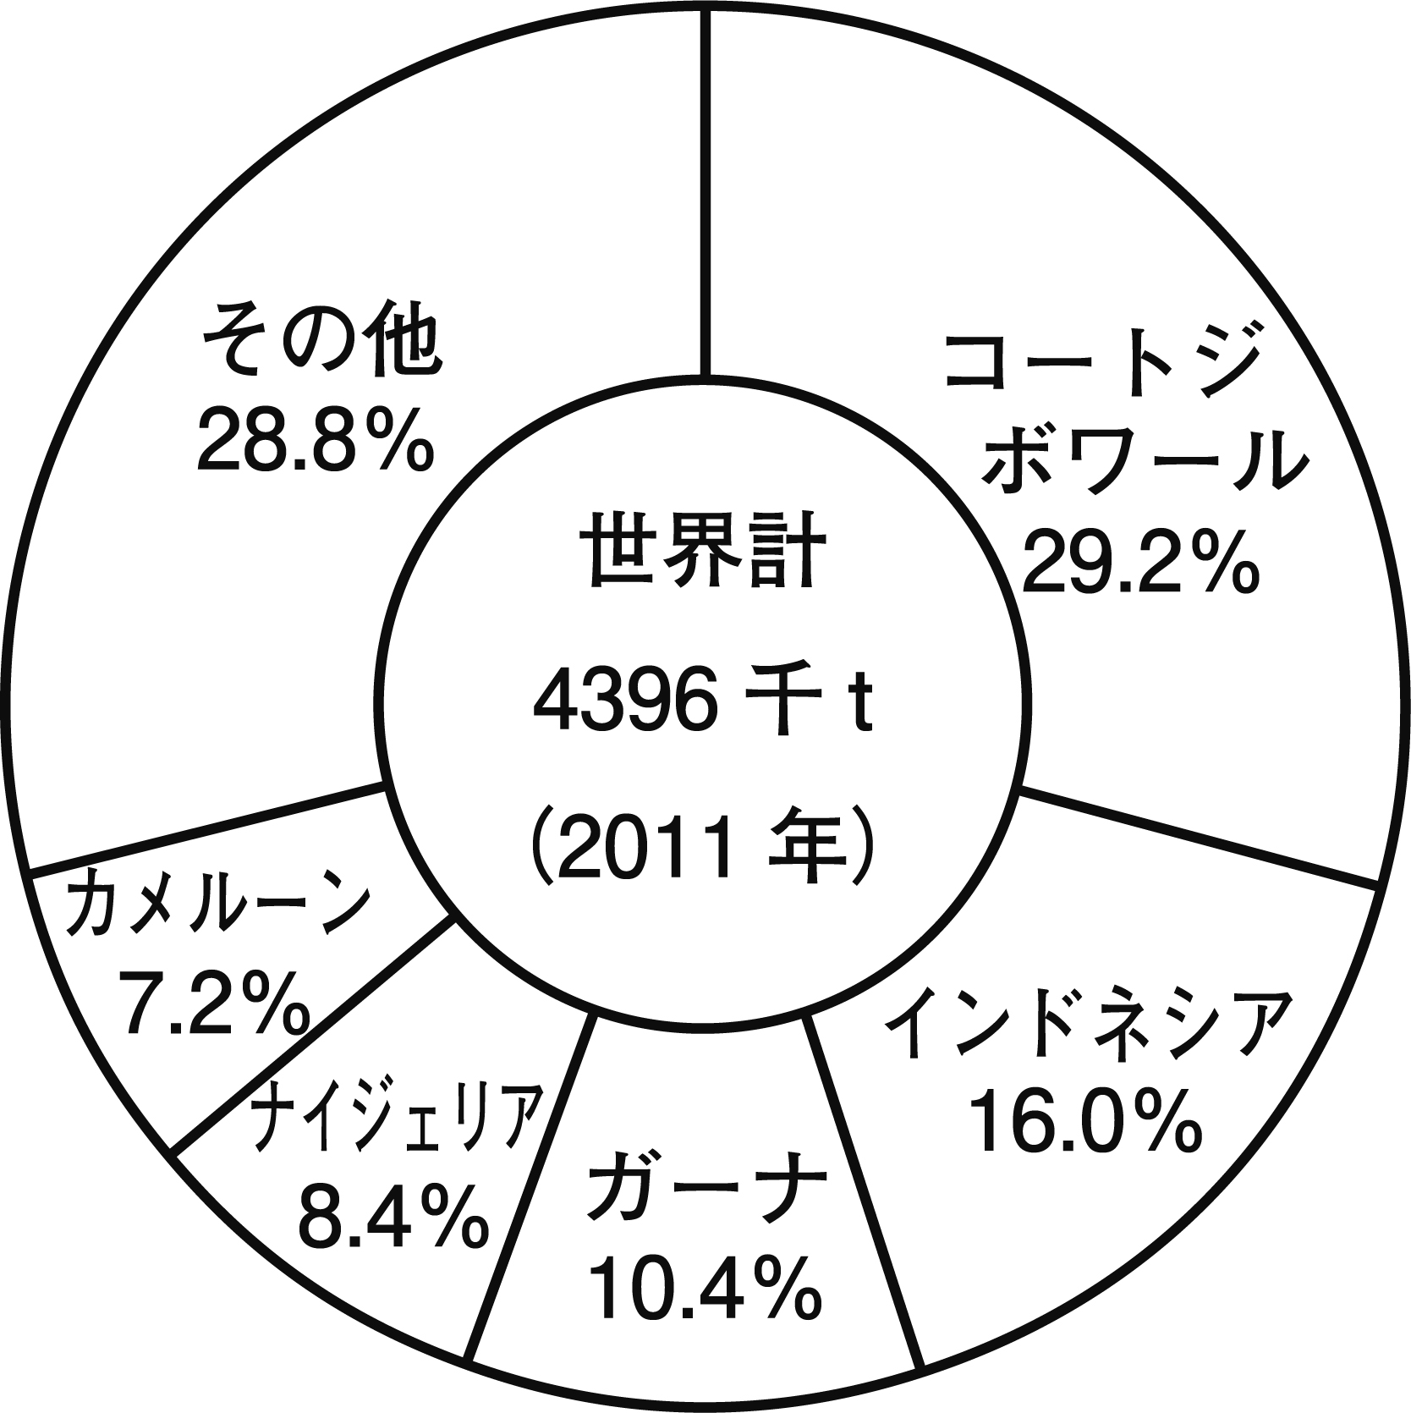⑷ グラフは，地図中のYの地域で生産がさかんなものの国別生産割合を示しています。あてはまる生産物を，次のア～エから１つ選び，記号を書きなさい。
（ ）
ア 金 イ コーヒー豆
ウ カカオ豆 エ 原油
⑸ 地図中の●は，携帯電話やコンピュータなどの生産にかかすことのできない鉱産資源の分布を示しています。希少金属ともいわれるマンガン，クロム，コバルトなどの金属の総称をカタカナで書きなさい。（ ）

